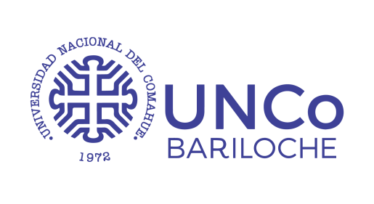
DEPARTAMENTO DE EDUCACIÓN
ELECCIÓN DE TRAYECTO ORIENTADO PLAN DE ESTUDIOS 435/03
ACTA DE COMPROMISO

En San Carlos de Bariloche, a los días……………del mes de…………………………………………………………de 202……
Se reúne el estudiante………………………………………………………………………………………………Legajo Nº:……………..
y el/la tutor/a…………………………………………………………………………………………………………………………………………..
EC/ASD/AYP de………………………………………………………………………………………………………………………………………..
Realizan un análisis conjunto que toma en cuenta los siguientes elementos:
- Trayectoria académica del alumno y avance en la carrera
- Interés vocacional
- Espíritu del plan de estudios
- Materias Optativas ofrecidas
Luego del mismo el/la estudiante decide optar por el:
TRAYECTO ORIENTADO (marque con una cruz el que corresponda)
- “A” EDUCACIÓN FÍSICA Y ACTIVIDADES DE MONTAÑA
- “B” EDUCACIÓN FÍSICA Y PROBLEMÁTICAS EDUCATIVAS
Por todo ello y teniendo en cuenta que el alumno desea poseer una formación integral como docente, decide inscribirse para el período 20……….en las siguientes asignaturas optativas teniendo en cuenta la posibilidad de superposición de horarios y factibilidad de cursado:
1
2
3
4
5
6
7
8
9
10

El/la tutor/a acompaña en la elección y se compromete a realizar el debido seguimiento académico del estudiante. Sirva la presente para ser presentada como manifiesto de voluntad y compromiso ante el Departamento de Alumnos del centro Regional Universitario Bariloche de la Universidad Nacional del Comahue.
Observaciones:

Firma del/la estudiante Firma del/la turor/a Firma Coord.Carrera

